Ликвидировали пожар в ЮЗАО

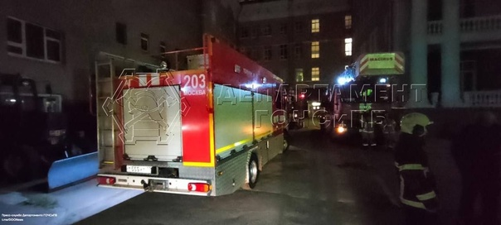

6 июля в 21:57 в Центр управления в кризисных ситуациях по городу Москве поступило сообщение о загорании по адресу: Ленинский проспект, д.47 стр.1
Происходило загорание мебели и оборудования на 6 этаже здания, площадь пожара составила 10 квадратных метров.
На место происшествия были высланы силы пожарно-спасательного гарнизона Москвы, в том числе силы столичного Пожарно-спасательного центра: расчёты ПСО №203, АСО №8.
По прибытии пожарные провели разведку и произвели тушение порошковыми огнетушителями, выполнили тактическую вентиляцию.
Пожар был ликвидирован в 22:42, специалистами спасён один человек.

